实验三 Servlet实验
- 实验目的
- 掌握编写简单的Servlet代码
- 掌握Servlet运行环境搭建
- 掌握Servlet部署和请求的方法
- 掌握Session和Cookie的使用
- 实验要求
本次实验分为基本要求和较高要求。完成基本要求视为合格，实验报告最高等级：B。完成较高要求视为优秀，实验报告最高等级：A。
基本要求：编写一个Servlet，实现在浏览器界面上登陆后进行页面跳转，并实现3天（时长自定义）自动登陆。
较高要求：在基本要求基础上完成登录后投票，读取现有投票结果，并更新投票后的结果，同时具备用户签退的功能。
- 实验步骤
- 功能描述
用jsp实现下面的登录界面

login.jsp的页面

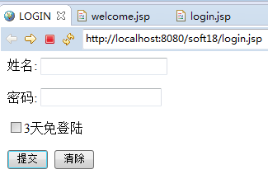
图4-1 登录页
如果用户勾选“3天免登陆”复选框，则记录其可以正常登录时的用户名和密码，再次来访问时，无需填写用户名和密码，直接点击“提交”按钮即可登陆。登录后可见welcome.jsp页，基本要求和较高要求的页面分别如图4-2和图4-3所示：

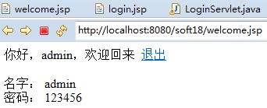
图4-2 基本要求的welcome.jsp页面

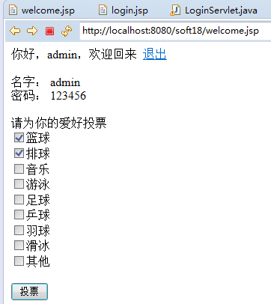
图4-3 较高要求的welcome.jsp页面

对于基本要求，如图4-2所示，点击“退出”超链接，则返回登录页。
对于较高要求：如图4-3所示，除基本功能要求外，选择投票内容后，点击“投票”按钮，则可以见投票结果页，如图4-4所示。

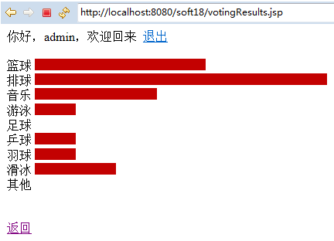
图4-4 投票结果页

2.编写代码

基本要求：编写两个jsp文件（login.jsp和welcome.jsp），创建两个servlet(LoginServlet和LogoutServlet)

较高要求：编写三个jsp文件，和基本要求相比增加一个voteResult.jsp，用来显示投票结果。创建三个servlet(LoginServlet、LogoutServlet和VoteServlet)

由LoginServlet来判断当前用户输入的用户名、密码是否正确。如果两项均输入正确，则页面跳转到welcome.jsp。否则，转回到login.jsp。当用户点击“退出”超链接时，由LogoutServlet响应用户请求，将保存在session中的属性移除，并将session强制作废。

创建一个Servlet，代码的大体思路如下：
- 用request.getParameter(“”)方法获取请求参数，这里是用户名和密码
- 判断用户名和密码是否正确
- 如果正确，则将用户名写入session，跳转到welcome.jsp页（请求转发和重定向均可，建议重定向）
Tips:获取session，用request.getSession()
- 如果不正确，则返回登录页（用重定向）
- 在现有代码基础上加入免登录功能。修改jsp代码，加入免登陆复选框。
修改LoginServlet代码之第一步，增加服务器端向客户端写入cookie功能。在用户名和密码验证通过后，检查用户是否勾选免登陆复选框，用request.getParameter()获取复选框的值，如果返回null，则用户没有勾选复选框。如果用户勾选复选框，则用response对象向客户端写入两个cookie，一个存放用户名，一个存放密码，设置cookie的生存时间，向客户端发送cookie。

创建Cookie：
Cookie cookie = new Cookie(“cookie名字”，“cookie值”)；

设置Cookie的生存时间：
cookie.setMaxAge(int expiry); 其中expiry为大于零的整数，表示Cookie的生存时间，单位：秒。

向客户端发送cookie:
response.addCookie(cookie);

- 修改LoginServlet代码之第二步，增加服务器端读取cookie的功能。用request.getCookies()获取客户端全部cookie。这个方法的返回值是个Cookie数组，遍历这个数组，找到指定名字的cookie（这里的指定名字是指步骤（6）中服务器端向客户端发送的那两个cookie）。查找的结果有两个，如果能够找到对应的cookie，则取出cookie中保存的用户名和密码，(用cookie.getValue()方法)；如果不能找到对应的cookie，则应该从login.jsp页面的文本框中获取用户名和密码。获取到用户名和密码后，执行用户能否登录的判断。
- 以下为较高要求：要实现投票功能，用request.getParameterValues()方法可以获取所有被选中的复选框的值。返回值是一个String数组。这个数组记录的就是投票的选项。可以定义一个数组用来记录每个选项的得票数，最后用柱状图显示每个选项的得票数占比。也可以利用百度的ECharts生成柱状图。
- 需要在WebContent文件夹下创建一个新的文件夹，img,用来存放显示得票多少的柱状图图片文件。如图4-5所示
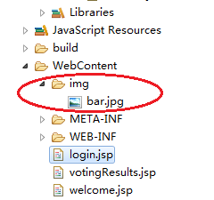
图4-5 投票结果页

- 得票结果的显示，在voteResult.jsp文件中控制bar.jpg文件的width属性。不建议直接用得票的票数直接作为width属性的值，而应该用某项目得票的百分比作为width属性的值。
<img src="img\bar.jpg" width="+Integer.parseInt(rate[i])+"% height="15">
此处的rate[i]保存的是某选项A得票的比率。比如共收到50张选票，A选项得到36张票，则A选项的进度条的width属性值为72%。

3.编写部署描述文件
（1）在项目的恰当位置创建部署描述文件“web.xml”。
（2）文件的框架
<?xml version="1.0" encoding="UTF-8"?>
<web-app version="2.4"
xmlns="http://java.sun.com/xml/ns/j2ee"
xmlns:xsi="http://www.w3.org/2001/XMLSchema-instance"
xsi:schemaLocation="http://java.sun.com/xml/ns/j2ee
http://java.sun.com/xml/ns/j2ee/web-app_2_4.xsd">
<servlet>
<servlet-name>××××××</servlet-name>
<servlet-class>××××××</servlet-class>
</servlet>
<servlet-mapping>
<servlet-name>××××××</servlet-name>
<url-pattern>××××××</url-pattern>
</servlet-mapping>
</web-app>

4.修改login.jsp文件的action部分，将页面填写的信息提交给相应的servlet.
Action=”<%= request.getContextPath() %>” + servlet的URL Pattern.
- 测试并运行

